 | Objednávka: 162289252

Vážený zákazníku,
Vaše zakázka bude vyřízena po zaslání oficiální písemné objednávky na e-mail nabidky@alza.cz.

  Sledovat objednávku
  Upravit objednávku
  Stornovat objednávku

Vaše objednávka
 | 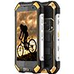 | Mobilní telefon iGET Blackview BV6000s (IG1010f2e) | 4 ks | Rezervováno
 | 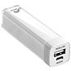 | + ZDARMA Power Bank Mobile Battery 2600 mAh (XXTRABAT44377) | 4 ks | Rezervováno
 | 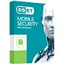 | + ZDARMA Elektronická licence ESET Mobile Security na 6 měsíců (elektronická licence) (XX130j9b) | 4 ks | Připravujeme
 | 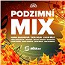 | + ZDARMA Album MP3 Podzimní mix (AA295574) | 4 ks | Rezervováno
 | 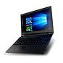 | Notebook Lenovo V310-15ISK Black (NT219h3f) | 4 ks | Rezervováno
Cena s DPH |  |  |  | 78 663 Kč

